Муниципальное автономное общеобразовательное учреждение
«Средняя общеобразовательная школа № 152 г.Челябинска»
(МАОУ «СОШ № 152 г.Челябинска»)

Школьная библиотека

В рамках Акции «Образование всем детям».
На книжных полках есть весёлые и грустные, смешные и поучительные книги. Взяв их в руки, вы будете сопереживать их героям, и смеяться над ними. Они попадают в разные ситуации (хорошие и плохие), которые вполне могут случиться и с вами. Эти книги обязательно поднимут вам настроение, а также помогут достойно выйти из сложной жизненной ситуации.

ДЛЯ УЧАЩИХСЯ :

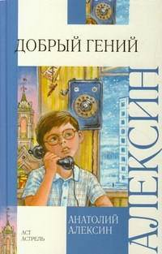 | Алексин А.Г.  «Поздний ребенок», «Добрый гений», «Дым без огня», «Здоровые и больные» | Произведения этого автора - это непосредственные и жизнеподобные,  не лишенные мелодраматизма и сентиментальности, повествования о столкновении детей и подростков с миром взрослых.
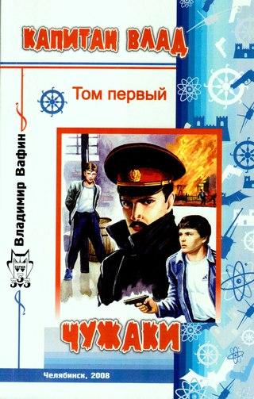 | Вафин В.А.  «Чужаки» | Эта история-своеобразное напоминание о главном для детей и подростков. Писатель говорит: детство – это счастливая пора дружбы, открытий и побед, но важно быть в своей жизни осторожными, взвешивать свои поступки, чтобы не случилось беды, чтобы не причинить боль тем, кто нас любит.
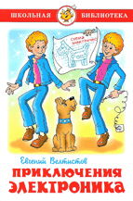 | Велтистов Е.С.  «Приключения Электроника» | Рассказывается об удивительных приключениях электронного мальчика, его друга и двойника Сергея Сыроежкина, и их друзей.
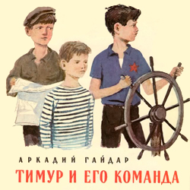 | Гайдар А.П.  «Тимур и его команда»,  «Чук и Гек». | Обыкновенные мальчишки и девчонки взяли на себя заботу о тех, чьи отцы, братья ушли на фронт. Движение, впоследствии названное тимуровским, началось со страниц повести А.Гайдара.
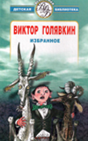 | Голявкин В.В.  «Рассказы» | Озорные герои вечно что-то затевают, куда-то спешат, много чего хотят. Что будет в рассказе через две-три строчки, – ни за что не угадаешь!
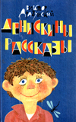 | Драгунский В.Ю́.  «Денискины рассказы» | «Наискосок» читать эту книгу не получится, потому что от нее нельзя оторваться. Дениске интересен весь мир, до всего ему есть дело, он всегда готов к подвигу. Озорник и фантазер, он без конца попадает в разные ситуации.
 | Железняков В.К.  «Чучело» | Повесть о девочке-шестикласснице, которая попала в трудное положение. Одноклассники объявили ей бойкот. Застенчивая, нерешительная девочка оказалась стойким, мужественным человеком, и ребята поняли, что те моральные ценности, которые несет в себе она и ее дедушка, и есть то добро, во имя которого надо сражаться.
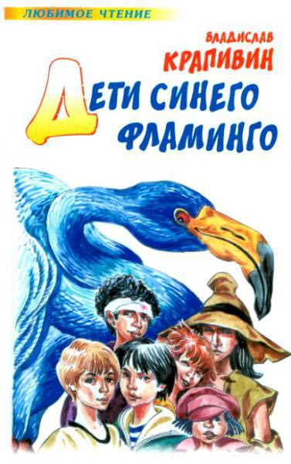 | Крапивин В.К.  «Оруженосец Кашка»; «Дети синего фламинго»; «Тень Каравеллы»; «Мальчик со шпагой»; «Мушкетёр и фея»; | Барабаны, паруса, шпаги — неизменные атрибуты его книг. Романтика — в крови крапивинских героев, которые умеют мечтать, ощущая зов дальних дорог и островов. Они отличаются нравственной чистотой, справедливостью, обостренным чувством собственного достоинства.
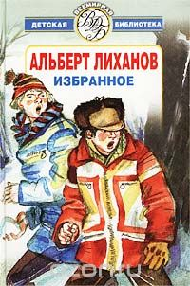 | Лиханов А.А.  «Звёзды в сентябре», «Тёплый дождь», «Семейные обстоятельства», «Никто», «Сломанная кукла» | Тема творчества - становление характера подростка, формирование его мировоззрения, взаимоотношения с миром взрослых.
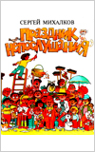 | Михалков С.В.  «Праздник непослушания» | Дети – озорники и шалуны. Они все хотят сделать по-своему, а родители им мешают. И вдруг родители исчезли из города на несколько дней. Какая веселая, увлекательная жизнь началась!! Надолго ли?
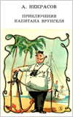 | Некрасов А.С.  «Приключения  капитана Врунгеля» | Капитан Врунгель настолько не похож на бравого моряка, что его ученики сомневаются: выходил ли он в море? А он знающий и отважный морской капитан, только вот с его яхтой «Беда» постоянно случаются забавные неприятности, но вовсе не по его вине.
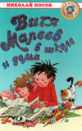 | Носов Н. Н.  «Витя Малеев  в школе и дома» | Эта повесть о дружбе двух школьников. Витя и его друг Костя Шишкин каждый день пытаются «начать жизнь сначала». Витины неприятности всегда связаны с Костиным характером. Вите приходится его выручать.
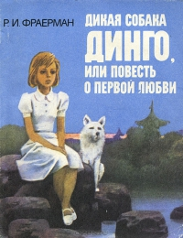 | Фраерман Р.И.  «Дикая собака Динго, или Повесть о первой любви» | «Это полная света, прозрачная поэма о любви между девочкой и мальчиком. Поэтичность этой вещи такова, что описание самых реальных вещей сопровождается ощущением сказочности» (К.Паустовский)

ДЛЯ УЧИТЕЛЯ:

1. Н.Е. Щуркова «Воспитание детей в школе»
2. З.И. Тюмасева, А.Ф. Аменд «Я - человек, ты - человек, мы - люди»
3. «Сделай правильный выбор!»
- Из опыта работы по профилактике наркологической зависимости.
- Серия «Педагогическая технология»
4. Л.Ф. Фридман «Психологический справочник учителя»

ДЛЯ РОДИТЕЛЕЙ:

1. Л.А. Коваленко
- «Диалоги с сыном»
- Серия «Педагогика родителя»
2. Л.С. Комарова
- «Прошу помочь!»
- Серия «Библиотека семейного чтения»

